บทที่ 9

คลัสเตอร์

9.1 คลัสเตอร์ (Cluster) คืออะไร
คลัสเตอร์เป็นการเชื่อมเครื่องคอมพิวเตอร์หลายๆ เครื่องติดต่อกันผ่านระบบแลน ให้เป็นระบบเดี่ยว เพื่อให้มีความสามารถเพิ่มขึ้นในหลายๆ ด้าน ได้แก่ ความสามารถในการทำงานได้ตลอดเวลา(availability), เพิ่มขีดความสามารถในการขยายระบบ (scalability), เพิ่มความสามารถให้จัดการกับคลัสเตอร์โดยผ่านเครื่องๆเดียว (manageability)
ระบบปฏิบัติการ Microsoft® Windows® 2000 Advanced Server and Datacenter Server ได้รวมเทคโนโลยีคลัสเตอร์ไว้ 2 แบบ คือ
- คลัสเตอร์เซอร์วิส สำหรับการทำ เฟลโอเวอร์ (failover) อธิบายในหัวข้อที่ 9.3
- เน็ตเวิร์กโหลดบาลานซิง (Network Load Balancing) เพิ่มสเกลาบิลิตี (scalability) และอไวลาบิลิตี (availability) ให้กับเอ็นเตอร์ไพรส์แอพพลิเคชัน เช่น เว็บ, เทอร์มินัลเซอร์วิส, พรอกซี
การเพิ่มขีดความสามารถในการทำงาน (Scalability) เพิ่มประสิทธิภาพของเซิร์ฟเวอร์เบสโปรแกรม (Server-based program) เช่น เว็บเซิร์ฟเวอร์โดยกระจายไคลเอ็นต์รีเควสต์ไปยังหลายเซิร์ฟเวอร์ในคลัสเตอร์เดียวกัน โดยสามารถเพิ่มเซิร์ฟเวอร์ได้จนถึง 32 เครื่อง
การทำงานได้ตลอดเวลา (High availability) NLB เพิ่มอไวลาบิลิตีโดยตรวจจับความล้มเหลวของเซิร์ฟเวอร์โดยอัตโนมัติ และจัดแบ่งไคลเอ็นต์รีเควสต์ไปยังเซิร์ฟเวอร์ใหม่ (repartitioning) ภายใน 10 วินาที ทำให้ผู้ใช้สามารถใช้งานได้อย่างต่อเนื่อง
นอกจากนี้ยังมีคอมโพเน็นต์โหลดบาลานซิง (Component Load Balancing - CLB) ที่มากับแอพพลิเคชันเซ็นเตอร์ 2000 (Microsoft Application Center 2000)
CLB มีความสามารถในการโหลดบาลานซ์ (load-balance) COM+ คอมโพเน็นต์ที่อยู่บนเซิร์ฟเวอร์หลายๆ เครื่อง เรียกกลุ่มของเซิร์ฟเวอร์นี้ว่า COM+ คลัสเตอร์ดังรูป

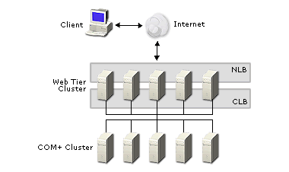
รูปที่ 9-1 COM+ cluster
9.2 เน็ตเวิร์กโหลดบาลานซิง (Network Load Balancing: NLB)
NLB กระจาย IP ทราฟฟิกไปยัง TCP/IP เซอร์วิสหลายตัวโดยที่แต่ละตัวทำงานบนคนละ เซิร์ฟเวอร์บนคลัสเตอร์เดียวกัน NLB แบ่งไคลเอ็นต์รีเควสต์เป็นส่วนๆ ไปยังโฮสต์ต่างๆ โดยไคลเอ็นต์ไม่ต้องรับรู้ และทำให้ไคลเอ็นต์สามารถใช้งานคลัสเตอร์ โดยใช้ “virtual” IP addresses เพียงที่เดียวก็เพียงพอ
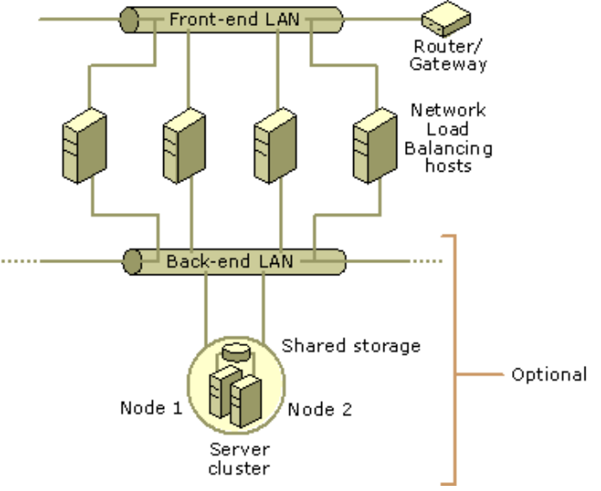

รูปที่ 9-2 การใช้งานเน็ตเวิร์กโหลดบาลานซิง

9.2.1 ข้อดีของ NLB
NLB นั้นมีข้อดีเหนือการโหลดบาลานซ์ด้วยซอฟต์แวร์อื่นๆ อย่างเช่น round robin DNS (RRDNS) ซึ่งสามารถกระจายโหลดไปยังหลายเซิร์ฟเวอร์ได้แต่ไม่มีกลไกในการตรวจสอบความล้มเหลวของเซิร์ฟเวอร์ ถ้าเซิร์ฟเวอร์ใดล้มเหลวแล้ว RRDNS ยังคงส่งงานต่อไปจนกระทั่งผู้ดูแลระบบเน็ตเวิร์กตรวจพบและนำเซิร์ฟเวอร์นั้นออกจาก DNS address list ทำให้ไคลเอ็นต์ได้รับการบริการที่ไม่ต่อเนื่อง
NLB ยังได้เปรียบการโหลดบาลานซ์แบบอื่นอีก ทั้งที่ใช้ฮาร์ดแวร์และซอฟต์แวร์ซึ่งมีจุดอ่อนตรงที่เป็น single point of failure หรือเป็นคอขวดของประสิทธิภาพการทำงานเพราะใช้ตัวกลางในการกระจายงาน (centralized dispatcher)
เนื่องจาก NLB ไม่เจาะจงความต้องการฮาร์ดแวร์ ดังนั้นอุปกรณ์คอมพิวเตอร์มาตรฐานทั่วไปก็สามารถใช้งานได้ ทำให้ลดค่าใช้จ่ายลงมากเมื่อเทียบกับการใช้ฮาร์ดแวร์ช่วยจัดการกระจายโหลด (Hardware Load-Balancer)

9.2.2 การติดตั้งและการจัดการ NLB
NLB เป็นคอมโพเน็นต์หนึ่งใน Microsoft Windows 2000 Advanced Server และ Datacenter Server ซึ่งถูกติดตั้งอย่างอัตโนมัติ โดยเราสามารถเปิดใช้งานได้ผ่านพรอพเพอร์ตีของระบบแลน
NLB เป็นบริการแบบเลือกได้ของการเชื่อมต่อ LAN เรียกว่า คลัสเตอร์อะแดปเตอร์ซึ่งไม่ต้องมีการเปลี่ยนแปลงฮาร์ดแวร์ใดๆในการติดตั้งและใช้งาน NLB เพราะ NLB นั้นทำงานได้กับทุกๆ อีเทอร์เน็ตอะแดปเตอร์ และ Fiber Distributed Data Interface (FDDI) อะแดปเตอร์
- IP Address
เมื่อใช้งาน NLB จะต้องปรับแต่งพารามิเตอร์โดยใช้พรอพเพอร์ตีไดอะล็อกบ็อกซ์ (Properties dialog box) โดยคลัสเตอร์จะต้องถูกกำหนด primary IP address ซึ่งเป็น virtual IP address สำหรับทุกๆ โฮสต์ที่เป็นสมาชิกของคลัสเตอร์
รีโมตคอนโทรลโปรแกรม (remote control program) ซึ่งเป็นส่วนหนึ่งของ NLB จะใช้ primary IP address ในการระบุ คลัสเตอร์ที่ต้องการจะควบคุม
แต่ละคลัสเตอร์ยังสามารถมี dedicated IP address ซึ่งใช้ในการสื่อสารโดยตรงไปยังโฮสต์ นั้น โดย NLB จะไม่โหลดบาลานซ์ dedicated IP address แต่จะโหลดบาลานซ์ทราฟฟิกขาเข้าทุกๆ IP ที่ไม่ใช่ dedicated IP address
- โฮสต์ ไพรออริตี (Host Priority)
แต่ละคลัสเตอร์โฮสต์จะต้องถูกกำหนดค่าโฮสต์ไพรออริตี ที่ต่างกันมีค่าตั้งแต่ 1 ถึง 32 (หมายความว่าใน 1 คลัสเตอร์จะมีโฮสต์ ได้ 32 เครื่อง) โดยเลขที่ต่ำกว่าจะมีไพรออริตี ที่สูงกว่า
ซึ่งโฮสต์ที่มีไพรออริตีสูงสุด (เลขต่ำที่สุด) จะเป็นค่าตั้งต้น โฮสต์ดังกล่าวจะรับผิดชอบไคลเอ็นต์ ทราฟฟิกที่เป็น virtual IP address ที่ไม่ระบุความต้องการที่จะโหลดบาลานซ์ ทำให้สามารถมั่นใจว่า เซิร์ฟเวอร์แอพพลิเคชันที่ไม่ได้ปรับเพื่อการโหลดบาลานซ์ จะรับผิดชอบไคลเอ็นต์ทราฟฟิกที่เครื่องเครื่องเดียวเท่านั้น
- พอร์ต รูลส์ (Port Rules)
NLB ใช้พอร์ต รูลส์สำหรับการปรับแต่งโหลดบาลานซ์ให้ใช้งานกับพอร์ตย่านต่างๆ
3.1 Multiple-host หมายความว่าไคลเอ็นต์รีเควสต์จะถูกกระจายไปยังทุกๆคลัสเตอร์โฮสต์ ตามสัดส่วนของเปอร์เซ็นต์ของโหลด
3.2 Single-host หมายความว่า การโหลดบาลานซ์จะส่งไคลเอ็นต์รีเควสต์ตรงไปยังโฮสต์ที่มี handling priority สูงสุด ซึ่ง handling priority จะใช้แทนโฮสต์ไพรออริตี สำหรับพอร์ตย่านต่างๆ และทำให้โฮสต์ต่างสามารถรับผิดชอบ เซิร์ฟเวอร์ แอพพลิเคชัน ที่ไม่เหมือนกันได้

9.2.3 สถาปัตยกรรมของ NLB
เพื่อเพิ่มทรูพุท (throughput) และอไวลาบิลิตีนั้น NLB ใช้สถาปัตยกรรมการกระจายอย่างสมบูรณ์ (a fully distributed software architecture)
ไดรเวอร์ NLB ที่เหมือนกันจะทำงานพร้อมกันบนแต่ละโฮสต์ในคลัสเตอร์ ไดรเวอร์จะทำให้ คลัสเตอร์ที่อยู่บนซับเน็ต (subnet) เดียวกันสามารถรับเน็ตเวิร์กทราฟฟิกขาเข้าโดยใช้ primary IP address ของคลัสเตอร์
ในแต่ละคลัสเตอร์โฮสต์นั้น ไดรเวอร์จะทำหน้าที่เป็นตัวกรอง (filter) ระหว่างไดรเวอร์ของเน็ตเวิร์กอะแดปเตอร์กับ TCP/IP stack ทำให้โฮสต์สามารถเลือกรับเน็ตเวิร์กทราฟฟิกขาเข้าเพียงบางส่วนได้ ทำให้เกิดโหลดบาลานซ์ระหว่างคลัสเตอร์โฮสต์
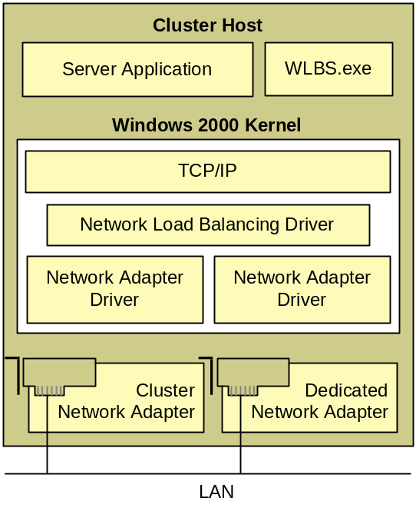

รูปที่ 9-3 แสดง โครงสร้างเน็ตเวิร์กโหลดบาลานซิง

โครงสร้างของ NLB เพิ่มทรูพุท โดยใช้การบรอดคาสต์ซับเน็ต (broadcast subnet) ไปทุกๆ คลัสเตอร์โฮสต์ การใช้ตัวกรองจะเร็วกว่าการใช้ dispatcher-based เพราะไม่ต้องการขั้นตอนการเร้าต์ (route) แพ็กเก็ต และไม่ขึ้นกับฮาร์ดแวร์อิมพลีเมนต์เร้าต์ติ้ง (implement routing) ของอุปกรณ์ต่างๆ ด้วย โดยทรูพุทจะเพิ่มขึ้นตามความเร็วของเน็ตเวิร์กและเซิร์ฟเวอร์
ข้อดีของ NLB ที่เลือกใช้การกระจายอย่างสมบูรณ์ คือ การเพิ่มอไวลาบิลิตีโดยในคลัสเตอร์ที่มีจำนวนโฮสต์เท่ากับ N จะมีรูปแบบการเฟลโอเวอร์ (fail-over) อยู่ N-1 แบบ ซึ่งต่างกับ dispatcher-base ที่มี single point of failure ที่ต้องแก้ไขโดยใช้ dispatcher สำรอง ทำให้มีรูปแบบการล้มเหลวเพียงแบบเดียวเท่านั้น

9.2.4 อัลกอริทึมโหลดบาลานซิง
NLB ใช้อัลกอริทึมการกรองแบบกระจาย (distributed filtering) ที่จะส่งไคลเอ็นต์รีเควสต์ไปยัง คลัสเตอร์โฮสต์ เพราะอัลกอริทึมทำให้คลัสเตอร์โฮสต์สามารถตัดสินใจได้อย่างอิสระและมีความรวดเร็ว
อัลกอริทึมนี้ถูกปรับแต่งให้ทำงานได้ดีกับไคลเอ็นต์ปริมาณมากซึ่งแต่ละไคลเอ็นต์มีรีเควสต์ปริมาณน้อยๆ ซึ่งโดยทั่วไปก็เป็นลักษณะไคลเอ็นต์ของเว็บเซิร์ฟเวอร์
เมื่อปริมาณไคลเอ็นต์มีน้อยและการเชื่อมต่อของไคลเอ็นต์ยาวนาน จะทำให้ NLB อัลกอริทึม มีประสิทธิภาพน้อย อย่างไรก็ตามด้วยความง่ายและความเร็วของอัลกอริทึมนี้ ทำให้ทำงานได้อย่างมีประสิทธิภาพสูง มีทรูพุทสูงและเวลาตอบสนอง (response time) ต่ำ เหมาะกับงานหลากหลายชนิดที่เป็นแบบไคลเอ็นต์/เซิร์ฟเวอร์ แอพพลิเคชัน
NLB จะโหลดบาลานซ์รีเควสต์โดยใช้ค่าเปอร์เซ็นต์โหลด ที่ตั้งไว้ในพรอพเพอร์ตีไดอะล็อก บ็อกซ์ หลังจากนั้นไคลเอ็นต์จะถูกกระจายไปยังคลัสเตอร์โฮสต์โดยวิธีทางสถิติ
โหลดบาลานซ์จะเปลี่ยนแปลงอย่างไดนามิก (dynamic) เมื่อมีโฮสต์ที่เข้าหรือออกจากคลัสเตอร์ แต่จะไม่ตอบสนองต่อโหลดบนแต่ละโฮสต์ (CPU load, memory usage)
เมื่อมีแพ็กเก็ตเข้ามา ทุกๆ โฮสต์จะแมพ (map) พร้อมๆ กันเพื่อจะได้รู้ว่าโฮสต์ใดควรจะรับแพ็กเก็ตนั้นๆ
การแมพใช้ฟังก์ชันสุ่ม (randomize function) คำนวณหาค่าโฮสต์ไพรออริตี โดยใช้ข้อมูล IP ของ ไคลเอ็นต์ พอร์ต และข้อมูลของสเตจ เพื่อ optimize โหลดบาลานซ์
โฮสต์ที่รับผิดชอบก็จะส่งแพ็กเก็ตต่อไปยัง TCP/IP ส่วนโฮสต์อื่นก็ทิ้งแพ็กเก็ตนั้นไป การแมพนี้จะไม่เปลี่ยนแปลงจนกระทั่งมีการเปลี่ยนสมาชิกของคลัสเตอร์โฮสต์เพื่อที่จะแน่ใจว่า IP address และพอร์ตหนึ่งจะแมพไปยังโฮสต์เดิมเสมอ
โดยทั่วไปคุณภาพของโหลดบาลานซ์จะขึ้นอยู่กับจำนวนของไคลเอ็นต์รีเควสต์ เทียบได้กับการทอยเหรียญที่สถิติของการออกด้านหัวจะเข้าใกล้ความน่าจะเป็นที่ ½ เมื่อเพิ่มจำนวนการทอยให้มากขึ้น
อัลกอริทึมการโหลดบาลานซ์ มีสมมติฐานว่า ไคลเอ็นต์ IP address และหมายเลขพอร์ตเป็นอิสระในเชิงสถิติ ซึ่งสมมติฐานนี้จะผิดพลาดได้ ถ้าไฟร์วอลล์ (firewall) ของเซิร์ฟเวอร์แทนที่ไคลเอ็นต์ address ด้วย IP เดี่ยว ในขณะเดียวกันก็เปิดใช้งานไคลเอ็นต์ affinity ไปด้วยจะทำให้ไคลเอ็นต์รีเควสต์ทั้งหมดไปทำงานที่โฮสต์เดียว อย่างไรก็ตาม ถ้าไม่เปิดใช้งานไคลเอ็นต์ affinity ก็จะทำให้การกระจายงานเป็นไปอย่างปกติ

9.2.5 Convergence – Redistributed the Load on NLB Cluster
หลายสถานการณ์ที่ต้องมีการไคลเอ็นต์ต้องแมพใหม่ เพราะมีการเปลี่ยนแปลงสมาชิกของคลัสเตอร์ คือ สมาชิกของคลัสเตอร์ออกจากคลัสเตอร์ หรือเข้าร่วมคลัสเตอร์จะทำให้เกิด event triggers convergence นำไปสู่การคำนวณรายการสมาชิกของคลัสเตอร์ใหม่ และคำนวณการแมพจากไคลเอ็นต์รีเควสต์ไปยังสมาชิกของคลัสเตอร์อีกครั้ง

9.2.6 NLB Heart Beat
NLB ใช้กลไกของ heart beat เพื่อตรวจสอบสถานะของโฮสต์ต่างๆซึ่ง message ที่ส่งหากันเป็น Ethernet-level broadcast ซึ่งส่งไปทุกๆ สมาชิกของโหลดบาลานซ์คลัสเตอร์
ช่วงเวลาปกติอยู่ที่ 1 วินาที ซึ่ง NLB จะคิดว่าสมาชิกทำงานเป็นปรกติถ้าการแลกเปลี่ยน heartbeat message เป็นไปอย่างปรกติ
ถ้าไม่ได้รับ message เป็นช่วงเวลาหนึ่ง NLB จะเริ่มการ convergence โดยปรกติช่วงเวลาดัง กล่าวจะตั้งไว้ที่ 5 วินาที
ตามค่าปรกติของ NLB จะใช้เวลา 5 วินาทีสำหรับการตรวจพบโฮสต์ที่ล้มเหลว และอีก 5 วินาทีสำหรับการกระจายคลัสเตอร์ครั้งใหม่
ระหว่างการ convergence นั้น NLB จะลดคาบเวลาของ heartbeat ลงครึ่งหนึ่งเพื่อเร่งกระบวนการ convergence ให้เสร็จเร็วขึ้น

9.2.7 Load Balancing Distribution
มี 3 อัลกอริทึม แบ่งตามไคลเอ็นต์ affinity ซึ่งเป็นส่วนหนึ่งของพอร์ตรูลส์
- No Affinity
การกระจายโหลดจะใช้การกรองแบบกระจายที่จะส่งไคลเอ็นต์รีเควสต์ไปยังคลัสเตอร์โฮสต์ โดย NLB จะไม่สร้างความสัมพันธ์ระหว่างไคลเอ็นต์กับคลัสเตอร์โฮสต์ทำให้ไคลเอ็นต์สามารถโหลดบาลานซ์ไปได้ทุกๆ โฮสต์
เมื่อมีแพ็กเก็ตมาถึง ทุกๆ โฮสต์จะตัดสินใจพร้อมๆ กันว่าโฮสต์ใดควรจะรับผิดชอบรีเควสต์ซึ่งใช้ฟังก์ชันสุ่ม คำนวณว่าสมาชิกคลัสเตอร์ตัวใดควรประมวลผลแพ็กเก็ตนั้น โดยใช้ IP address ของไคลเอ็นต์เป็นตัวตัดสินใจ
affinity แบบนี้ มีประสิทธิภาพสูงที่สุด แต่ไม่เหมาะกับการทำงานที่มีการเก็บข้อมูลเซสซัน (session) ไว้ที่เซิร์ฟเวอร์เพราะไคลเอ็นต์จะไม่สามารถทำงานได้เมื่อถูกโหลดบาลานซ์ไปยังเซิร์ฟเวอร์ที่ไม่มีเซสซันเดิม
- Single Affinity
NLB จะสร้างความสัมพันธ์ระหว่างไคลเอ็นต์กับโฮสต์โดยใช้ IP แบบเต็มของไคลเอ็นต์ (ไม่ใช้ข้อมูลหมายเลขพอร์ต) ทำให้รีเควสต์ที่มี IP เดียวกันจะทำงานบนโฮสต์เดียวกันเสมอ
Affinity แบบนี้ทำงานได้ดีที่สุดสำหรับไคลเอ็นต์ที่ใช้เซสซันในอินทราเน็ต (intranet) ซึ่งไคลเอ็นต์ประเภทนี้ไม่เหมาะกับ No Affinity เพราะเซสซันอาจผิดพลาดและไม่เหมาะกับกับ Class C Affinity เพราะอินทราเน็ตไคลเอ็นต์มักมี IP อยู่ในย่านแคบๆ ทำให้ทุกๆ IP อยู่ใน class C เดียวกัน ส่งผลให้คลัสเตอร์โฮสต์เดียวต้องรับผิดชอบไคลเอ็นต์ทั้งหมด ในขณะที่โฮสต์อื่นๆ นั้นไม่ได้รับงานเลย
- Class C Affinity
หมายเลขพอร์ตของไคลเอ็นต์ จะไม่มีส่วนในการคำนวณการกระจายโหลดซึ่งอัลกอริทึมการ แมพ จะใช้ส่วนหนึ่งของ Class C IP address (24 bit บน) ของไคลเอ็นต์ทำให้รีเควสต์ที่อยู่ใน Class C เดียวกันจะรับผิดชอบโดยโฮสต์เดียวกันเสมอ ซึ่ง affinity แบบนี้ ให้ประสิทธิภาพสูงสุดกับการทำงานบนอินเตอร์เน็ต
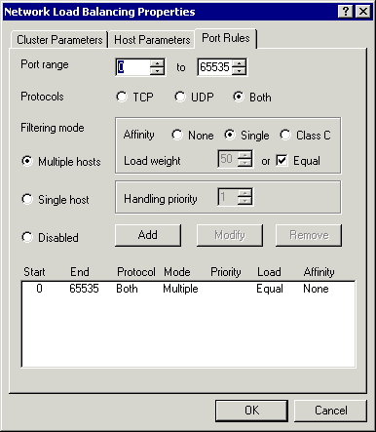

รูปที่ 9-4 การตั้งค่า affinity

9.3 Component Load Balancing (CLB)
CLB คือซอฟต์แวร์ที่ทำไดนามิกโหลดบาลานซิง สำหรับ COM+ แอพพลิเคชันคอมโพเน็นต์
หมายเหตุ มีเพียง COM+ activation เท่านั้นที่สามารถโหลดบาลานซ์โดย CLB ซึ่งคิว (queued) คอมโพเน็นต์ไม่สามารถโหลดบาลานซ์ได้
การแยกคอมโพเน็นต์เทียร์ออกจาก COM+ คอมโพเน็นต์รีเควสต์ทำให้เกิดลักษณะ ดังนี้
- สามารถ scale out คอมโพเน็นต์เทียร์อย่างอิสระต่อเว็บเทียร์
- สามารถกระจายเวิร์กโหลด (work load) ระหว่างเทียร์
หมายเหตุ โดยปกติ การสเกลเว็บเทียร์ จะได้ประสิทธิภาพที่ดีกว่าการกระจายงานไปยังคอมโพเน็นต์เซิร์ฟเวอร์เทียร์
- สามารถจัดการบิสิเนสลอจิกเทียร์อย่างอิสระต่อฟรอนต์เอนด์ (front-end) เว็บเทียร์หรือแบ็กเอนด์ดาต้าเบสเทียร์
- เพิ่มเลเยอร์ของการรักษาความปลอดภัยแอพพลิเคชัน

9.3.1 สถาปัตยกรรมของ CLB
- Routing List
หลังจากการสร้างเว็บคลัสเตอร์หรือ COM+ Routing Server (สมาชิก ฟรอนต์เอนด์ members) จะต้องระบุสมาชิกของ COM+ แอพพลิเคชันคลัสเตอร์ (สมาชิกแบ็กเอนด์) ที่ต้องการให้รับผิดชอบคอมโพเน็นต์รีเควสต์
รายชื่อของคอมโพเน็นต์เซิร์ฟเวอร์ถูกเก็บใน metabase และ registry ซึ่ง CLB จะใช้ในการตัดสินใจว่าสมาชิกใน COM+ แอพพลิเคชันคลัสเตอร์ตัวใดต้องถูก poll
- Response Time Table
CLB ซอฟต์แวร์ที่ทำงานบนแต่ละเครื่องของเว็บคลัสเตอร์หรือ COM+ Routing Server จะ poll เครื่องที่อยู่ใน routing list ทุก 200 มิลลิวินาที จากนั้น จะสร้าง in-memory table ที่มีรายการของสมาชิก COM+ คลัสเตอร์เรียงลำดับตาม response time (มี response time น้อย ก็จะอยู่อันดับต้นๆ)
เว็บคลัสเตอร์หรือ COM+ routing เซิร์ฟเวอร์จะส่งผ่าน activation รีเควสต์ไปยังสมาชิกของ COM+ คลัสเตอร์ตามลำดับใน response time table แบบ round robin ซึ่งจะทำเป็นวงรอบไปจนกว่าจะมีการ poll ครั้งใหม่ และมีการจัดลำดับใน response time table อีกครั้ง
- The CLB Activator
โปรแกรมนี้จะประมวลผล คำสั่ง CoCreateInstance และ CoGetClassObject ที่เข้ามาสำหรับคอมโพเน็นต์ที่กำกับให้เป็น “support dynamic load balancing”
หลังจากตรวจสอบ response time table โปรแกรมจะเปลี่ยนค่า RemoteServerName ที่เข้ามาให้เป็นชื่อของคอมโพเน็นต์เซิร์ฟเวอร์ที่ควรจะรับผิดชอบรีเควสต์นั้นๆ
COM+ บน routing เซิร์ฟเวอร์จะส่งต่อรีเควสต์ไปยัง COM+ เซิร์ฟเวอร์ ที่ถูกเลือกซึ่งจะสร้าง ออบเจ็กต์ และส่งกลับไปให้ไคลเอ็นต์ การเรียกเมธอดที่ต่อจากนี้จะกระทำโดยตรงจากไคลเอ็นต์ไปยังคอมโพเน็นต์เซิร์ฟเวอร์ไปจนกระทั่งหมดช่วงชีวิตของออบเจ็กต์

9.3.2 Component Load Balancing Scenarios
มี 3 CLB โมเดลหลักที่แอพพลิเคชันเซ็นเตอร์สนับสนุน
- Two-tier กับโหลดบาลานซิงแบบเต็ม (with full load balancing)
ฟรอนต์เอนด์ เว็บคลัสเตอร์ส่งผ่านรีเควสต์ไปยังแบ็กเอนด์ CLB คลัสเตอร์
- Three-tier กับโหลดบาลานซิงแบบเต็ม (with full load balancing)
ฟรอนต์เอนด์ เว็บคลัสเตอร์ส่งผ่านรีเควสต์ไปยังโหลดบาลานซ์มิดเดิลเทียร์ที่เร้าต์รีเควสต์ไปยัง CLB คลัสเตอร์
- Three-tier กับเฟลโอเวอร์
ฟรอนต์เอนด์เว็บคลัสเตอร์ส่งผ่านรีเควสต์ไปยังสมาชิก 2 ตัวในมิดเดิลเทียร์ (สมาชิก 1 ตัวเป็นแบ็กอัพ) ที่เร้าต์รีเควสต์ไปยังแบ็กเอนด์คลัสเตอร์

เมื่อใดที่ควรใช้ multi-tier โหลดบาลานซิง
ถึงแม้ว่าแอพพลิเคชัน เซ็นเตอร์จะสนับสนุนรูปแบบ multi-tier แต่ก็ไม่ได้หมายความว่าควรใช้รูปแบบนี้เสมอ
ต้องวิเคราะห์ทั้งความต้องการทั้งด้านเทคนิคและธุรกิจ ก่อนที่จะตัดสินใจว่าจะแยกหรือไม่แยกคอมโพเน็นต์เทียร์
เหตุผลหลักที่ควรแยกเว็บออกจาก COM+ แอพพลิเคชันเซิร์ฟเวอร์เทียร์ คือ
- การรักษาความปลอดภัย สามารถเพิ่มเลเยอร์ ของ ไฟร์วอลล์ ระหว่างเทียร์
COM+ คลัสเตอร์ถูกปกป้องด้วยไฟร์วอลล์ที่อนุญาติเฉพาะให้สร้างคอมโพเน็นต์ที่มีคำสั่งมาจากเว็บเทียร์เท่านั้น
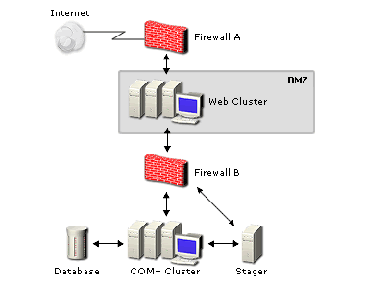
รูปที่ 9-5 COM+ คลัสเตอร์หลังไฟร์วอลล์

- Administrative partitioning
แยกกลุ่มผู้พัฒนาและดูแล HTML/ASP ออกจาก COM+ แอพพลิเคชัน ช่วยป้องกันปัญหาที่จะเกิดระหว่างกลุ่ม
- แบ่ง COM+ แอพพลิเคชัน ใช้ระหว่างหลายๆ เว็บคลัสเตอร์
- บางสถานการณ์ ถ้าแยก COM+ เซิร์ฟเวอร์ ออกมาจะทำให้เวลาตอบสนองดีขึ้น เช่นเว็บเซิร์ฟเวอร์ ที่บริการ HTML page เป็นหลัก

9.3.2.1 เหตุผลหลักที่ไม่ควรแยกเว็ปและ COM+ แอพพลิเคชัน ออกจากกัน
- ประสิทธิภาพ
Remote access มีต้นทุนสูงกว่าแบบ local ดังตารางด้านล่าง
Scenario | Calls per Second | Relative Speed
COM+ Server Application, run over a 10BaseT network | 625 | 1.0x
COM+ Server Application, Out Proc, same box | 1923 | 3.08x
COM+ Library Application, In Proc, same box | 3333 | 5.33x

ตารางที่ 9-1 ตารางวัดเวลาที่ใช้ในการเรียกคอมโพเน็นต์

ตารางแสดงข้อมูลจำนวนการ เรียกต่อวินาที ใช้ single thread คอมโพเน็นต์ เขียนด้วย Visual Basic 6 ที่คืนค่าเป็น สตริง “Hello, world”
ประสิทธิภาพจะลดลงถ้าฟรอนต์เอนด์เดี่ยว คลัสเตอร์ถูกแยกออกเป็น 2 คลัสเตอร์ โดยไม่ได้มีการเพิ่มจำนวนฮาร์ดแวร์เห็นได้ชัดว่าระบบที่ต้องการประสิทธิภาพสูง ไม่เหมาะกับ CLB ซึ่งผู้ออกแบบ เว็บไซต์ต้องคำนึงถึงข้อจำกัดนี้เสมอ
CLB ไม่สามารถแก้ปัญหาได้ดีถ้าระบบต้องการทรูพุทที่สูง ในกรณีนี้จะเป็นการดีกว่าถ้าจะติดตั้ง COM+ คอมโพเน็นต์ ลงบนเว็บเทียร์คลัสเตอร์เลย ทำให้ CLB หายไปแต่ยังสามารถโหลดบาลานซ์ได้โดยใช้ NLB
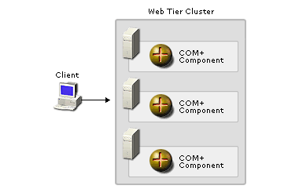
รูปที่ 9-6 COM+ คอมโพเน็นต์บนเว็บเทียร์
- ความซับซ้อนในการดูแล ซึ่งการจัดการ 2 คลัสเตอร์ ยุ่งยากกว่าคลัสเตอร์เดียว
- เป็นการยากที่จะใช้ฮาร์ดแวร์ได้อย่างเต็มประสิทธิภาพ เพราะมีโอกาสที่เทียร์ใด เทียร์หนึ่งจะมีความรับผิดชอบที่ต่ำกว่าเป็นสาเหตุให้เกิดคอขวด ซึ่งทำให้ต้องเพิ่มการเฝ้าดูการใช้ฮาร์ดแวร์
- การบำรุงรักษาเกิดผลกระทบ เมื่อมีการเพิ่มสมาชิก COM+ แอพพลิเคชันคลัสเตอร์ ทำให้ ฟรอนต์เอ็นด์ ต้องอัพเดตสมาชิกคอมโพเน็นต์

9.3.2.2 Two-tier with full load balancing

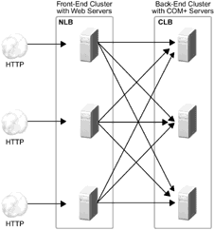
รูปที่ 9-7 Two-tier คลัสเตอร์โมเดล ที่มี NLB และ CLB คลัสเตอร์

แอพพลิเคชันเซ็นเตอร์เว็บคลัสเตอร์ใช้ NLB บนฟรอนต์เอนด์และ CLB ทำคอมโพเน็นต์ routing list ไปยังคอมโพเน็นต์เซิร์ฟเวอร์ที่แบ็กเอนด์คลัสเตอร์
Out-of-process COM+ object จะทำงานที่สมาชิกของ CLB คลัสเตอร์
คอมโพเน็นต์ routing list และ response time table อยู่บนสมาชิกของฟรอนต์เอนด์คลัสเตอร์

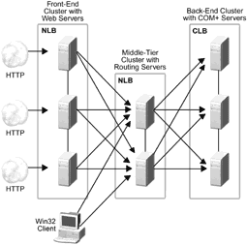
9.3.2.3 Three-tier with full load balancing

รูปที่ 9-8 Three-tier คลัสเตอร์ ที่ทำ load balancing ทั้ง 3 เทียร์

โมเดลนี้เป็นโมเดลเสมือนกับโมเดลแบบเฟลโอเวอร์ในหัวข้อถัดไป
ความแตกต่างที่เห็นได้คือ โมเดลนี้มีการโหลดบาลานซิงแบบเต็มในมิดเดิลเทียร์โดย HTTP ทราฟฟิกรับผิดชอบโดยฟรอนต์เอนด์ และคลัสเตอร์ตรงชั้นกลางรับผิดชอบรีเควสต์ของฟรอนต์เอนด์ และ win 32 แอพพลิเคชัน

9.3.2.4 Three-tier with fail over
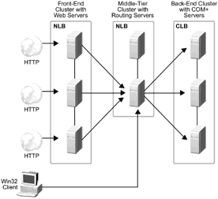
รูปที่ 9-9 Three-tier คลัสเตอร์ ที่ middle tier ใช้เฟลโอเวอร์

ฟรอนต์เอนด์คลัสเตอร์ของเว็บเซิร์ฟเวอร์ ส่งคอมโพเน็นต์รีเควสต์ไปยังมิดเดิลเทียร์ที่ทำโหลดบาลานซ์ที่ติดตั้งเป็น COM+ routing คลัสเตอร์
หมายเหตุ โมเดล นี้เลียนแบบเฟลโอเวอร์แบบปกติโดยสถานะเฟลโอเวอร์ ต้องมีความสามารถอย่างน้อยเท่ากับสถานะปกติ ถ้าไม่มีความต้องการในเรื่องนี้ก็ควรใช้โมเดลทรีเทียร์แบบที่แล้วดีกว่า เพราะสามารถใช้ประโยชน์จากเร้าต์ติ้งเทียร์ได้เต็มที่
มิดเดิลเทียร์มีสมาชิก 2 ตัว แต่ตัวคอนโทรลเลอร์ (controller) เท่านั้นที่ทำโหลดบาลานซ์ โดยสมาชิกตัวที่ 2 ทำหน้าที่เป็นตัวสำรองที่สามารถเข้าทำงานแทนเมื่อคอนโทรลเลอร์เสีย
โมเดลนี้รองรับการใช้งานมิดเดิลเทียร์โดย win32 ไคลเอ็นต์ด้วย

9.4 คลัสเตอร์เซอร์วิส (Cluster Service)
คลัสเตอร์เซอร์วิสใน Windows 2000 เป็นชื่อใหม่ของ Microsoft Cluster Server (MSCS) ใน Windows NT Server 4.0, Enterprise Edition ซึ่งคลัสเตอร์เซอร์วิสเป็นหนึ่งในสองเทคโนโลยีของ Microsoft Windows Clustering technologies ในผลิตภัณฑ์ตระกูล Microsoft Windows 2000 Server (อีกเซอร์วิสหนึ่งคือ Network Load Balancing) โดยคลัสเตอร์เซอร์วิสจะจัดเตรียมคุณสมบัติ Failover สำหรับ back-end application (เช่น database, file server, enterprise resource planning(ERP) and messaging system) และเซอร์วิสอื่นที่ต้องการความคงตัวและความถูกต้องของข้อมูลสูง (high availability and data integrity)
คลัสเตอร์เซอร์วิสช่วยให้เราสามารถเชื่อมเซิร์ฟเวอร์หลายๆ ตัวเข้าเป็น Server Cluster ซึ่งทำให้ความสามารถทั้งทางด้านความคงตัว (available) และการจัดการข้อมูลและโปรแกรมที่รันในคลัสเตอร์เพิ่มมากขึ้น นอกจากนี้คลัสเตอร์เซอร์วิสยังเพิ่มข้อได้เปรียบในเทคโนโลยีด้านคลัสเตอร์ริ่งอีก 3 ข้อ คือ
- Improved availability โดยการทำให้เซอร์วิสและแอพพลิเคชันใน server cluster มีความต่อเนื่องในการทำงาน ในระหว่างที่ฮาร์ดแวร์หรือซอฟต์แวร์คอมโพเนนต์ล้มเหลวในการทำงาน หรือในระหว่างที่มีการบำรุงรักษาเครื่องเซิร์ฟเวอร์
- Increased scalability ช่วยทำให้สามารถเพิ่มจำนวนโพรเซสเซอร์ และจำนวนเมมโมรี่ขึ้นได้ โดยใน Windows 2000 Advanced Server เพิ่มโพรเซสเซอร์ได้สูงสุด 8 โพรเซสเซอร์ และเมมโมรี่ได้สูงสุด 8 กิกะไบต์ ส่วนใน Windows 2000 Data Center เพิ่มโพรเซสเซอร์ได้สูงสุด 32 โพรเซสเซอร์ และเมมโมรี่ได้สูงสุด 64 กิกะไบต์)
- Improved manageability ช่วยให้ผู้ดูแลระบบสามรถใช้เครื่องคอมพิวเตอร์เพียงเครื่องเดียวในการจัดการกับอุปกรณ์ (device) และทรัพยากร (resource) ภายในคลัสเตอร์ทั้งหมด

คลัสเตอร์ เป็นกลุ่มของเครื่องคอมพิวเตอร์ที่ทำงานร่วมกันเสมือนเป็นเครื่องหนึ่ง (โดยเครื่องคอมพิวเตอร์แต่ละเครื่องจะถูกเรียกเป็นโหนด (node) ) ทำให้มีความสามารถในการกระจายโหลด และถ้ามีทรัพยากรใดในคลัสเตอร์ไม่สามารถทำงานได้ (อาจเป็นได้ทั้งฮาร์ดแวร์และซอฟต์แวร์) คลัสเตอร์ก็ยังสามารถดำเนินงานต่อไปได้โดยใช้ทรัพยากรอื่นที่อยู่ในคลัสเตอร์นั้นแทน
คลัสเตอร์เซอร์วิสตั้งอยู่บนพื้นฐานของ share-nothing model ของสถาปัตยกรรมคลัสเตอร์ ทำให้แต่ละเซิร์ฟเวอร์มีอุปกรณ์เป็นของตัวเอง และสามารถจัดการอุปกรณ์เหล่านั้นได้ ส่วนอุปกรณ์ที่ใช้ร่วมกันนั้น (Device common) เช่น quorum resource, common disk array และ connection media จะมีเจ้าของและถูกควบคุมเพียงเซิร์ฟเวอร์เดียวในช่วงเวลาหนึ่งๆ
External storage devices ที่ใช้ร่วมกันในคลัสเตอร์จำเป็นต้องใช้ SCSI devices และรองรับมาตรฐานการเชื่อมต่อแบบ PCI-based SCSI หรือใช้ SCSI over fiber channel SCSI bus ที่มีหลาย initiators แทนก็ได้

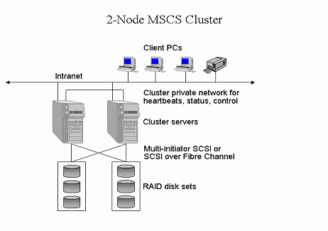

รูปที่ 9-10 Two-node server cluster running Windows 2000 Advanced Server or Windows NT Server 4.0, Enterprise Edition
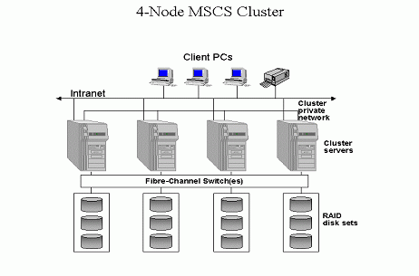

รูปที่ 9-11 Four-node server cluster running Windows 2000 Data Center Server
แอพพลิเคชันและเซอร์วิสที่รันบนเซิร์ฟเวอร์คลัสเตอร์ สามารถมองเสมือนเป็นเซิร์ฟเวอร์หนึ่งๆ (Virtual Servers) โดยที่ผู้ใช้หรือไคลเอนต์จะไม่รู้เลยว่าโฮสต์ที่กำลังติดต่อด้วยนั้นเป็นเวอร์ชวลเซิร์ฟเวอร์ (แอพพลิเคชันหรือเซอร์วิสที่ไม่ได้ถูกใช้โดยไคลเอนต์ สามารถรันบนคลัสเตอร์โหนดได้ โดยไม่เกี่ยวข้องกับ virtual server เลย)
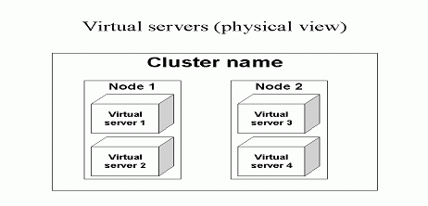

รูปที่ 9-12 Physical view of virtual servers under Cluster service
คลัสเตอร์เซอร์วิสจะจัดการกับเวอร์ชวลเซิร์ฟเวอร์เสมือนเป็นกลุ่มของทรัพยากร (resource group)โดยแต่ละกลุ่มจะมี IP Address และ network name ที่ชี้ไปยัง IP Address นั้นเป็นของตัวเอง เมื่อไคลเอนต์ต้องการติดต่อกับ virtual server ใดก็สามารถติดต่อได้โดยรู้แค่ IP Address ของ virtual server นั้นไม่จำเป็นต้องรู้ว่า virtual server นั้นอยู่ที่โหนดใด
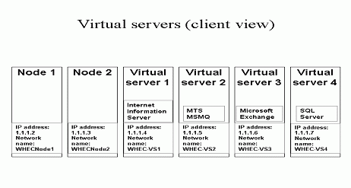

รูปที่ 9-13 Client view of Cluster service virtual servers
ในชั่วขณะที่แอพพลิเคชันหรือเซิร์ฟเวอร์ล้มเหลวในการทำงาน ไคลเอนต์จะตรวจพบความล้มเหลวของแอพพลิเคชันใน session ของมัน และจะพยายามเชื่อมต่อใหม่ในลักษณะเดิมก่อนที่จะล้มเหลว ซึ่งการเชื่อมต่อครั้งหลังนี้จะประสบความสำเร็จ เนื่องจากคลัสเตอร์เซอร์วิสจะเปลี่ยนหลายเลข IP Address ที่ชี้ไปยัง virtual server ที่ล้มเหลวไปยังโหนดในคลัสเตอร์ที่ยังสามารถทำงานได้ ซึ่งไคลเอนต์จะไม่รู้เลยว่าในขณะนั้นแอพพลิเคชันได้ย้ายไปรันยังโหนดอื่นแล้ว

9.4.1 การตรวจสอบความล้มเหลวในการทำงาน
เมื่อโหนดหรือแอพพลิเคชันในคลัสเตอร์ล้มเหลวในการทำงาน คลัสเตอร์เซอร์วิสจะทำการรันแอพพลิเคชันที่ล้มเหลวขึ้นมาอีกครั้งหรืออาจจะทำการกระจายงานจากระบบที่ล้มเหลวในการทำงานไปยังโหนดอื่นในคลัสเตอร์ที่ยังสามารถทำงานได้ นอกจากนี้คลัสเตอร์เซอร์วิสยังสามารถตรวจสอบและป้องกันความล้มเหลวในการทำงานรวมไปถึง bi-directional failover, application failover, parallel recovery, and automatic failback อีกด้วย
คลัสเตอร์เซอร์วิสสามารถตรวจสอบความล้มเหลวในการทำงานของแต่ละรีซอร์สหรือโหนดอย่างอิสระและยังสามารถเคลื่อนย้ายหรือเริ่มต้นจัดการกับแอพพลิเคชัน ข้อมูล และไฟล์รีซอร์สที่อยู่บนเซิร์ฟเวอร์ที่ยังใช้งานได้อย่างอิสระ
คลัสเตอร์เซอร์วิสมีกลไก 2 แบบในการตรวจสอบความล้มเหลวของทรัพยากร คือ
- Heartbeat ใช้ในการตรวจสอบว่า โหนดใดล้มเหลวในการทำงาน
- Resource Monitor and resource DLLs ใช้ในการตรวจสอบว่า รีซอร์สใดล้มเหลวในการทำงาน

9.4.1.1 การตรวจสอบว่า โหนดใดล้มเหลวในการทำงาน
ในช่วงคาบเวลาหนึ่งๆ แต่ละโหนดจะมีการแลกเปลี่ยน datagram messages (เรียกว่า heartbeat) กับโหนดอื่นๆ ที่อยู่ในคลัสเตอร์ซึ่งกันและกัน ผ่านทาง private cluster network การแลกเปลี่ยน heartbeat นี้ทำให้สามารถตรวจสอบได้ว่าโหนดหรือแอพพลิเคชันอื่นๆ ยังสามารถใช้งานได้อยู่หรือไม่ ถ้ามีเซิร์ฟเวอร์ใดไม่ตอบสนองในการแลกเปลี่ยน heartbeat เซิร์ฟเวอร์อื่นจะเริ่มทำขบวนการ failover แล้วจัดการกับรีซอร์สและแอพพลิเคชันของเซิร์ฟเวอร์ที่ล้มเหลวในการทำงาน

9.4.1.2 การตรวจสอบว่า resource ใดไม่สามารถใช้งานได้
ทั้ง Failover Manager และ Resource Monitors จะมีหน้าที่ในการตรวจสอบและกู้รีซอร์สที่ล้มเหลวในการทำงานขึ้นมา โดย Resource Monitors จะคอยติดตามสถานะของรีซอร์ส โดยใช้ resource DLLs ทำการสำรวจ (polling) ซึ่งจะมีการทำงาน 2 ขั้นตอน คือ LooksAlive query และIsAlive query เมื่อ Resource Monitor ตรวจพบว่ารีซอร์สใดไม่สามารถใช้งานได้ก็จะแจ้งต่อ Failover Manager
Failover Manager จะมีหน้าที่ในการบำรุงรักษาสถานะของรีซอร์ส และยังมีหน้าที่ในการกู้ รีซอร์สที่ได้รับแจ้งจาก Resource Monitors อีกด้วย โดยการทำ automatic failback

